BÀI TẬP LÝ THUYẾT TUẦN 3

Họ Và Tên: Lê Văn Hà

MSSV: 1150080091

Lớp: 11_THMT



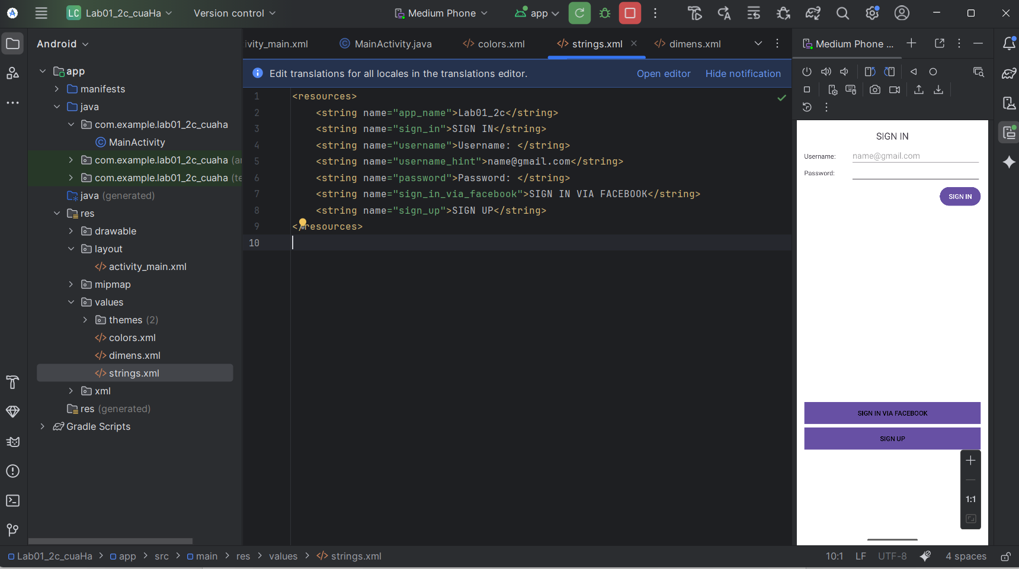

Link github: